R E Q U E R I M E N T O Nº. 1350

SESSÃO ORDINÁRIA DE 30/11/2009

Excelentíssimo Senhor Presidente Da Câmara Municipal:

CONSIDERANDO a péssima condição em que se encontra a estruturação do Loteamento Granja Marina;

CONSIDERANDO a extrema vulnerabilidade geomorfológica do solo daquela localidade, e sua proximidade à Cuesta de Botucatu;

CONSIDERANDO as graves consequências que a movimentação de terra do referido loteamento tem ocasionado em dias de chuva (fotos anexas);

REQUEREMOS, após cumpridas as formalidades regimentais, ouvido o Plenário, seja oficiado ao Excelentíssimo Senhor Prefeito Municipal, JOÃO CURY NETO, solicitando que, nos termos da Lei Orgânica do Município e juntamente com a Secretaria competente, informe sobre a possibilidade de adotar medidas urgentes com o objetivo de impedir que as graves situações ocorridas no Loteamento Granja Marina, ocasionadas pelas águas das chuvas, não venham mais a se repetir.

Plenário “Ver. Laurindo Ezidoro Jaqueta”, 30 de novembro de 2009.

Vereador Autor DR. BITTAR

PCdoB

wlf

integrante do requerimento nº. 1350/2009

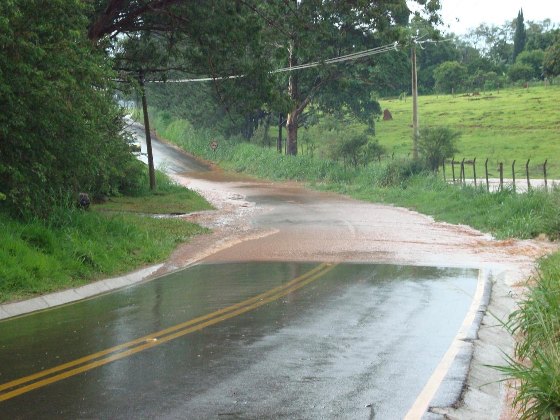

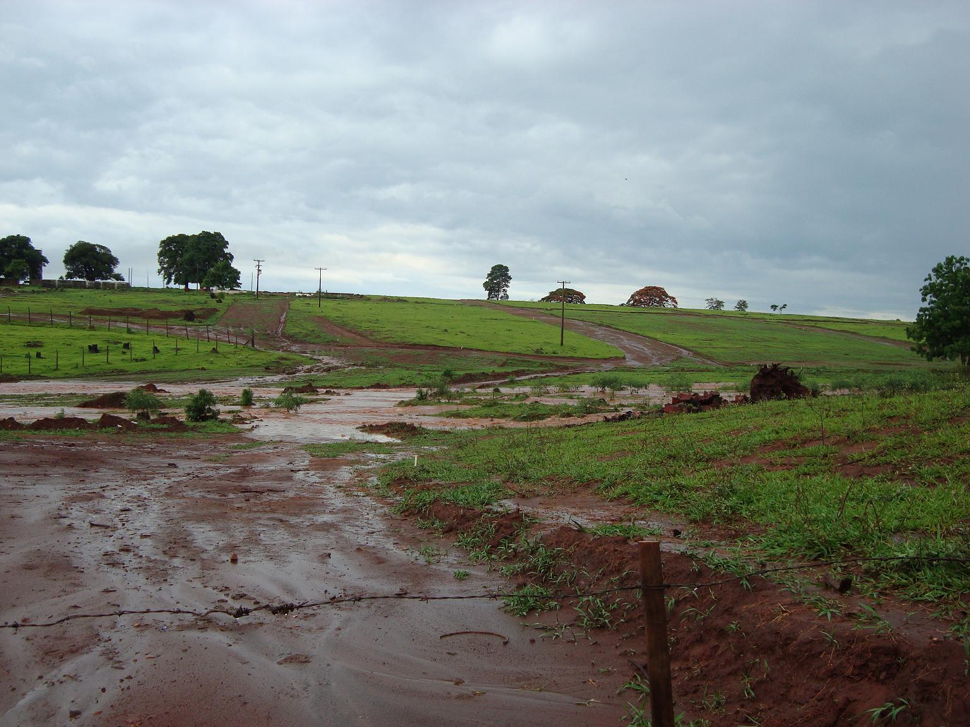

integrante do requerimento nº. 1350/2009

